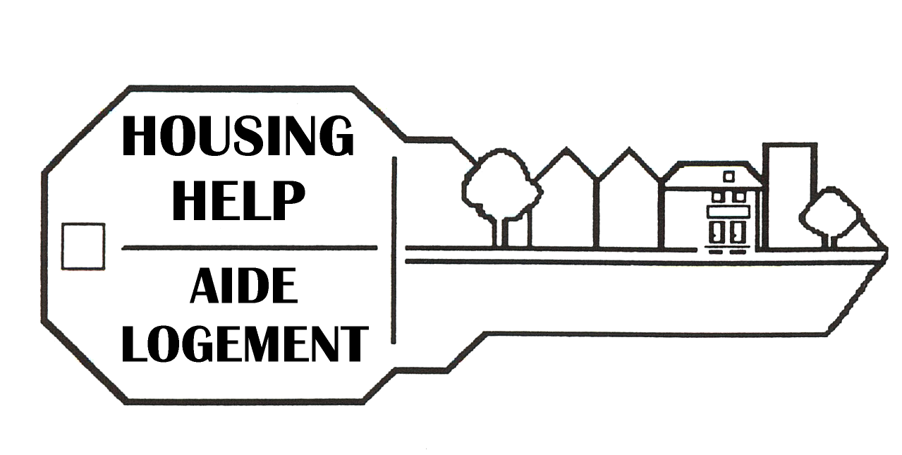

You are invited to the Annual General Meeting
Of

HOUSING HELP / AIDE LOGEMENT

Wednesday, June 18, 2014

5:00 p.m. Welcome & Refreshments

5:30 p.m. Presentation

Rooming Houses in the City of Ottawa:
Past, Present & Looking Forward

Lisa Finateri, Coordinator
Rooming House Services, City of Ottawa

6:00 p.m. Business meeting

Location: Dominion-Chalmers United Church
355 Cooper St at O’Connor
Parking & entrance on Lisgar

For information: info@housinghelp.on.ca or 613-563-4532

Vous êtes invités à l’assemblée générale annuelle
de

HOUSING HELP / AIDE LOGEMENT

mercerdi, le 18 juin 2014

17h00 Acceuil et rafraîchissements

17h30 Presentation

Maisons de chambres dans la ville d’Ottawa:
Le passé, le présent et regarder vers l'avant

Lisa Finateri, Coordinnateur
Services de maisons de chambres, la ville d’Ottawa

18h00 Réunion d’affaires

Location: Dominion-Chalmers United Church
355 rue Cooper à O’Connor
Stationnement et entrée sur Lisgar

Information: info@housinghelp.on.ca ou 613-563-4532

